4. Ön egy riasztókészülékeket forgalmazó és szerelő kft. munkatársa, és riasztóközpontokat kell megadott helyeken üzembe helyeznie és a szükséges beállításokat elvégeznie. A megadott információtartalom (kapcsolási rajz, működési leírás) alapján állítson össze a munka elvégzéséhez egy műveleti sorrendet az Ön mellé adott szakmunkás számára! Felkészülése és felelete során használja az alábbi információkat!

A műveleti tetvezés és a műveleti terv valamint műveleti utasítás elmélete ennek a tételsornak a 3- as tételében megtalálható!

Az információtartalom vázlata

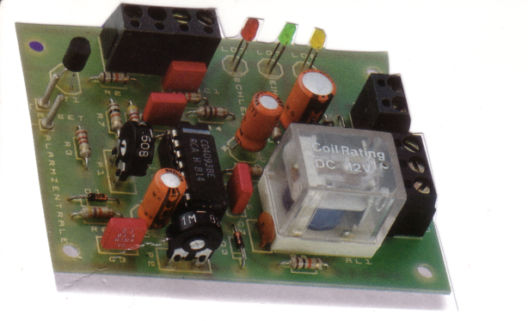
Mini riasztócentrum

- Villamos kapcsolási rajz, működés
- PIROSS ZŐD SÁRGA

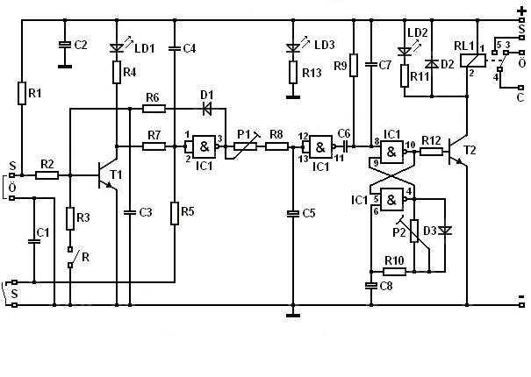
Működés:
A tápfeszültség bekapcsolása után a berendezés működésre kész, amit a zöld LD3 (EIN=be) LED jelez.
A megértéshez tételezzük fel, hogy az 1-es (nyugalmi áram) körben egy sor egymás után kapcsolt, zárt Reed (Relé) kontaktus van.
T1 földpotenciált kap, ezért zár. Ha most az egyik Reed kontaktus nyit, T1 bázisa pozitív feszültséget kap, a tranzisztor kinyit.
Az LD1 (Schleife=hurok) LED világít, jelezve a kör megszakítását, és egyidejűleg az IC1 3-as lába 1-be („HIGH”) megy.
A D1 dióda és az R6 ellenállás biztosítja, hogy a kör rövid idejű megszakítása esetén is riasztás legyen.
A P1 (riasztás késleltetés) és R8-on keresztül feltöltődik a C5 kondenzátor, és amikor a 12/13 lábak feszültsége eléri a 2/3 tápfeszültséget, a kimenet „LOW”-ba (0) megy, és átbillenti az utána kötött flip-flopot (a 10-es láb 1-be megy).
Most T2 a bázisán megjelenő pozitív feszültség (kb. 0,7 V) hatására kinyit, és a relé meghúz. Az LD2 (alarm) dióda világít az alarm ideje alatt, illetve amíg a relé meg van húzva.
Az alarmra P2-vel lehet időbeli korlátot adni.
A „o - o” kapcsokra olyan érintkezőket lehet kötni, melyek az áramkör működésbe lépésekor megszakadnak.
Ezek az alarm érzékelők (Reed kontaktusok) sorba lesznek kapcsolva. A „o-/-o” (záró) kapcsokra csak az áramkör működésére záró érintkezőket lehet kötni (pl. vészjelzés-kapcsoló,
tűzjelző stb.).
Folyamatosan működtetett Reed relé nem vált ki folyamatos vészjelzést. A beindított vészjelzést az LD1 LED jelzi, amely addig világít, míg a riasztást nem törlik a reset gombbal vagy a tápfeszültség ki/bekapcsolásával.

- Műveleti utasítás elkészítése a beállításokhoz és a bemérésekhez
Műveleti utasítás a mini riasztócentrum beüzemeléséhez

Művelet |  | Szerszám, mérőeszköz
1. | Jelölje ki a riasztóközpont biztonságosnak ítélt teletelepítési helyét | Létra, mérőszalag, fémvonalzó, karctű
2. | Jelölje ki a behatolás érzékelő biztonságosnak ítélt teletelepítési helyét | Létra, mérőszalag, fémvonalzó, karctű
3. | Jelölje ki a behatolás érzékelőt és a riasztó-központot, összekötő vezeték nyomvonalát | Létra, nyomvonal kijelölő zsinór  ( csapózsinor)
4. | Alakítsa ki a betápláló villamos hálózat csatlakozási pontját | Létra, villanyszerelő kéziszerszámok
5. | Szerelje fel a riasztóközpontot befogadó tokozatát a  kijelölt telepítési helyre | Kézi-fúrógép, Ø8 mm kőzetfúró, Ø8 mm műanyag tipli,
6. | Szerelje be a riasztóközpont elektronikáját a befogadó tokozatba | Létra, csavarhúzó
7. | Vezetékelje össze az érzékelőket, a riasztóközpontot és a tápegységet | Létra, villanyszerelő kéziszerszámok
8. | Csatlakoztassa a harsonát, a riasztó relé áramköréhez. Kapcsolja be a berendezést | Létra, villanyszerelő kéziszerszámok
9. | Ellenőrizze a táphálózat meglétét és a puffer akkumulátor feszültségét 12 VDC | Létra, próbalámpa, Metex M-3650 Univerzális villamos kéziműszer  Mérőzsinor 2db

 | Műveleti utasítás ( Bemérés )
 | Művelet | Szerszám, mérőműszer, mérési jkv.
1. | 230 VAC Tápfeszültség ellenőrzés, mérés  Műszer méréshatár fokozat-kapcsolójának beállítása  750 VAC állásba | Metex M-3650 Univerzális villamos kéziműszer,  Mérőzsinor 2db
2. | DC feszültségek ellenőrzése (12VDC)  Műszer méréshatár fokozat-kapcsolójának beállítása  20 V DC állásba | Metex M-3650 Univerzális villamos kéziműszer  Mérőzsinor 2db
3. | Az S kontaktus működtetésével kapcsolja be a berendezést
4. | Bekapcsolás késleltetés beállítása P1 potencióméter segítségével 30 másodperce | Csavarhúzó 3x100 mm-es, stopper óra
5. | Riasztás tartási idő beállítása P2 potencióméter segítségével 3 percre | Csavarhúzó 3x100 mm-es, stopper óra
6. | Behatolás modellezésével ellenőrizze a riasztó helyes működését | Látás, hallás alapján
7. | Ellenőrizze a reset áramkör helyes működését  Kapcsoló működtetéssel | Látás, hallás alapján
8. | Adja át a beállított berendezést a megbízónak

